**«Уголок земли родной»**

*XV Областной слет актива школьных музеев,участников туристко- краеведческого движения "Отечество*"

**Терентьев Алексей, 8 класс МБОУ «Новорождественская СОШ»**

**Томского района**

**Руководитель: Демко Вера Ивановна руководитель школьного**

**краеведческого музея имени Мананниковой Раисы Дмитриевны**

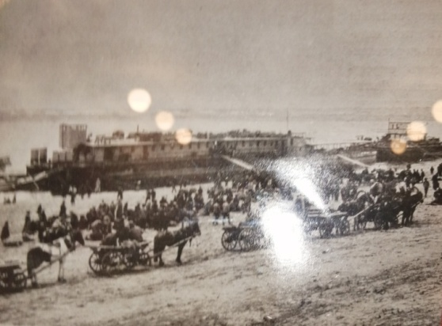

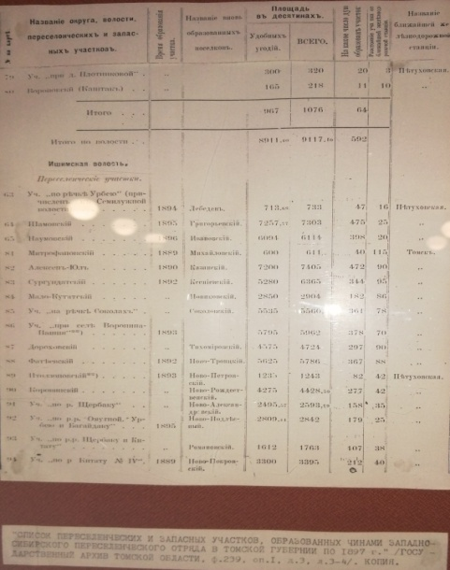

Высадка переселенцев на пристани. Списки переселенческих участков

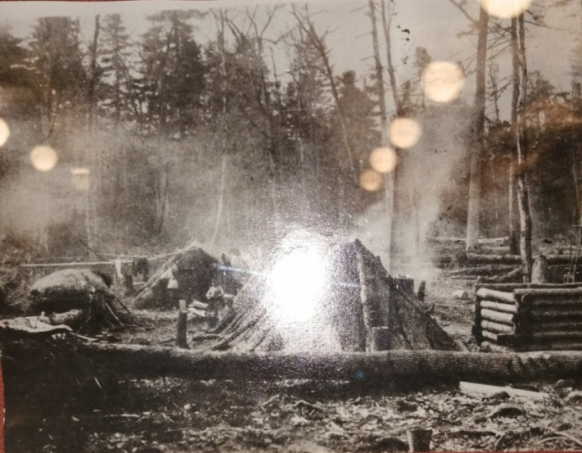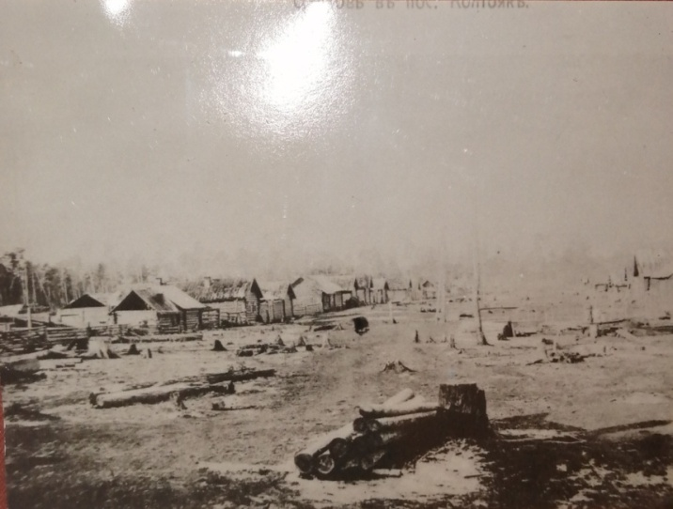

Первое жилье переселенцев; *Строительство переселенческого поселка*

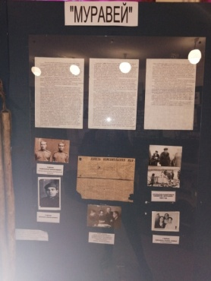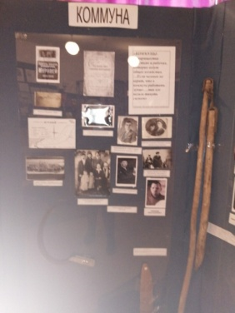

Экспозиция "Коммуна Муравей"

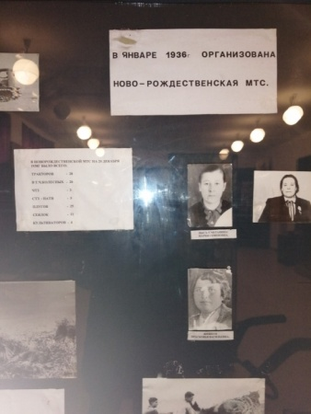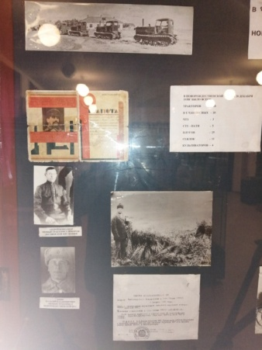

Создание МТС.

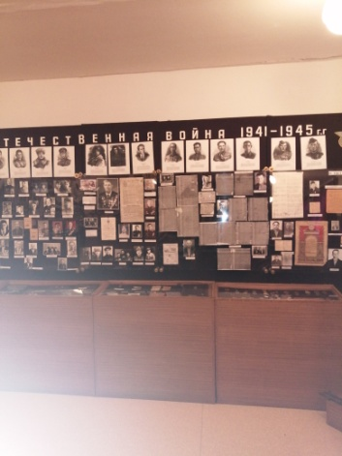

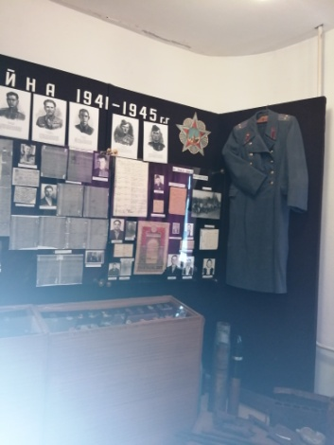

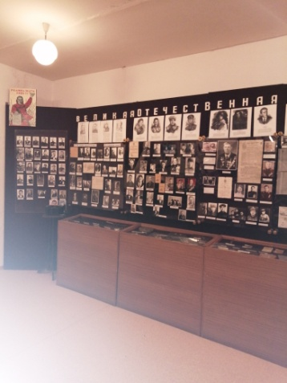

Экспозиция "Великая Отечественная война"